브랜딩 관련 검색 관심도 시계열 분석 리포트

목차
1. 분석 주제와 선정 이유
2. 분석 질문
3. 데이터 출처, 분석 기간, 데이터 구조
4. 데이터 품질 검증, 처리 기준, 분석 방법
5. 시각화 결과와 그래프별 해석
6. 시계열 분해 결과와 해석
7. 수치적 근거가 포함된 인사이트
8. Streamlit 대시보드 구현 결과
9. 결론
10. 분석의 한계
11. AI 사용 작업과 검증 방법
12. 실행 방법과 재현성
13. 학습 목표에 대한 이해와 설명

1. 분석 주제와 선정 이유
이 프로젝트는 네이버 데이터랩 검색어 트렌드에서 제공한 퍼스널브랜딩, 이미지메이킹, 스피치의 상대적 검색 관심도를 시계열로 분석한다.
- 분석 기간: 2023-01-02 ~ 2026-07-20
- 데이터 단위: 주간
- 전체 시점: 186개
- 키워드별 관측값: 186개
분석 목적은 감에 의존해 브랜딩 콘텐츠의 주제와 제작 시점을 정하는 대신, 검색 관심도의 장기 흐름, 큰 변화가 발생한 시점, 반복되는 월별 패턴을 근거로 콘텐츠 운영 방향을 판단하는 것이다.

2. 분석 질문
1. 세 키워드의 검색 관심도는 장기적으로 어떻게 변화했는가?
2. 관심도가 크게 움직인 시점은 언제인가?
3. 월이나 시기에 따라 반복되는 관심 패턴이 있는가?
4. 시기별로 세 키워드의 상대적 우선순위는 어떻게 변화했는가?

3. 데이터 출처, 분석 기간, 데이터 구조
- 출처: 네이버 데이터랩 검색어 트렌드
- 실제 데이터 기간: 2023-01-02 ~ 2026-07-20
- 주기: 매주 월요일을 기준으로 한 7일 간격의 주간 데이터
- 관측값: 키워드별 186개, 전체 수치 관측값 558개
- 결측치: 날짜와 세 키워드 모두 0개
- 중복 날짜: 0개
원본 엑셀 상단 메타데이터에서 확인한 데이터랩 조회 조건은 다음과 같다.
항목 | 원본에 기록된 값
주제 | 통검
범위 | 합계
기간 | 주간 : 2023-01 ~ 2026-07
성별 | 전체(여성,남성)
연령대 | 전체

조회 조건의 기간은 월 단위로 기록되어 있지만 실제 파일에 포함된 주간 관측일은 2023-01-02부터 2026-07-20까지다. 세 시계열의 실제 헤더는 퍼스널브랜딩, 이미지메이킹, 스피치이며, 이 보고서는 원본 파일에 저장된 위 조건과 세 헤더를 기준으로만 비교한다.
원본 엑셀의 실제 헤더는 날짜, 퍼스널브랜딩, 날짜, 이미지메이킹, 날짜, 스피치 순서이다. 세 날짜 열이 186개 행에서 모두 동일한 것을 확인한 후 날짜 열 하나로 통합했다.
원본의 날짜와 관심도 값은 문자열로 저장되어 있었다. 날짜는 datetime 자료형으로, 세 키워드의 관심도 값은 float 숫자형으로 변환했다. 변환 후 새로 발생한 결측치는 없었다.
네이버 데이터랩의 관심도 값은 실제 검색 건수가 아니라 동일한 조회 조건 안에서 비교하는 상대적 검색 관심도 지표다. 따라서 이 보고서의 값은 검색량 몇 건을 의미하지 않으며, 서로 다른 조회 조건이나 별도 추출 자료의 값과 직접 비교하지 않는다.

4. 데이터 품질 검증, 처리 기준, 분석 방법

날짜 및 숫자형 변환
날짜를 datetime으로 변환하면 날짜순 정렬, 주간 간격 확인, 연도와 월 추출이 가능하다. 관심도 문자열은 계산 가능한 숫자형으로 변환했다. 변환이 실패하면 결측값이 생기도록 설정한 뒤, 실제 실패가 0개인지 확인했다.

4주 이동평균
4주 이동평균은 현재 주와 직전 3주의 관심도 평균이다. 매주 나타나는 단기 변동을 완화하여 약 한 달 동안의 흐름을 보기 위해 사용했다. 네 개의 값이 모이지 않은 첫 3주는 이동평균을 계산하지 않았다.

전주 대비 증감량과 변화율
- 전주 대비 증감량 = 이번 주 관심도 - 이전 주 관심도
- 전주 대비 변화율(%) = 전주 대비 증감량 / 이전 주 관심도 × 100
증감량은 관심도가 실제 지표상 얼마나 움직였는지 보여주고, 변화율은 이전 주에 비해 얼마나 빠르게 변했는지 보여준다. 이전 값이 작으면 변화율이 크게 보일 수 있으므로, 최대 증가와 최대 감소는 변화율이 아니라 증감량을 기준으로 선정했다. 변화율은 보조 지표로 함께 확인했다.

월별 평균
날짜에서 연도와 월을 추출하고 각 연도·월에 속한 주간 관심도의 평균을 계산했다. 월마다 포함되는 월요일 수가 다르므로 합계가 아닌 평균으로 비교했다.
2026년 7월에는 7월 6일, 13일, 20일의 3주만 포함되어 있다. 이 값은 히트맵에 부분 데이터로 표시했으며, 완전한 월과 동일하게 해석하지 않았다. 반복 월 분석은 12개월이 모두 있는 2023~2025년만 사용했다. 각 연도의 월평균 상위 3개월을 구한 뒤, 같은 달이 3개 연도 중 2회 이상 포함되면 반복 고관심 후보 월로 분류했다.

월별 상위 월의 선형 추세 제거 점검
전반적인 하락 때문에 연초 월이 상대적으로 높게 선택될 가능성을 점검했다. 원자료 반복 월 분석과 같은 2023-01-02~2025-12-29의 3개 완전연도, 주간 157개 관측값만 사용했다. 키워드별로 주간 순번을 t=0,...,156으로 두고 최소제곱 직선 y_t = α + βt를 적합한 뒤, 원자료 - 적합값을 선형 추세 제거 값으로 정의했다. 이 잔차를 연도·월별로 평균 내고 각 연도의 상위 3개월과 2회 이상 반복 월을 원자료 결과와 같은 방식으로 다시 계산했다.
키워드 | 주당 기울기 β | 157주 적합선 변화
퍼스널브랜딩 | -0.09646 | -15.05
이미지메이킹 | -0.06393 | -9.97
스피치 | -0.24445 | -38.13

세 기울기는 모두 음수였다. 다만 이 방법은 3년 구간의 장기 흐름이 직선이라는 단순 가정에 의존한다. 비선형 추세나 외부 사건을 설명하지 않고, 월별 상위 3개라는 탐색 규칙의 통계적 유의성을 검정하지도 않는다. 따라서 추세 제거 결과는 원자료 후보가 하락 추세에 얼마나 민감한지 보는 보조 점검이며 계절성을 입증하는 검정이 아니다.
표와 본문의 관심도·증감량·비율은 가독성을 위해 주로 소수 둘째 자리로 표시하고, 선형 기울기는 소수 다섯째 자리까지 표시했다. 순위, 추세 적합, 후보 판정은 반올림 전의 전체 정밀도 값으로 계산했다.

결측치·중복·이상치 검증 및 처리 기준

관찰된 사실
- 결측치 0개, 중복 날짜 0개다.
- 세 키워드의 날짜 열은 186개 행에서 모두 일치한다.
- 모든 관측 날짜는 월요일이고 인접 관측 간격은 7일이다.
- 세 키워드의 값은 모두 숫자형 변환에 성공했고 0~100 범위 안에 있다.
- 분석에 사용한 행은 186개이며, 키워드별 값을 합한 수치 관측은 558개다.

처리 기준
- 결측치와 중복이 없으므로 대체, 보간 또는 행 삭제를 수행하지 않았다.
- 네이버 데이터랩 지수는 조회 조건 안에서 정규화된 상대 지표이므로 100 또는 급격한 변화가 곧 오류라는 뜻은 아니다. 단순 임계값으로 극단값을 제거하지 않고 원자료를 유지한 채 전주 대비 증감량·변화율과 시계열 문맥을 함께 확인했다.
- 이전 값이 0이면 변화율을 계산하지 않는 기준을 적용했다. 이번 데이터에는 분석을 방해하는 0 분모나 비수치 값이 없었다.
- 급등락과 큰 잔차는 삭제 대상이 아니라 추가 확인 대상으로 기록했다. 외부 사건과의 인과관계는 이 데이터만으로 검증하지 않았으므로 사실로 단정하지 않았다.

시계열 분석 기법과 적용 이유
- 4주 이동평균: 주간 잡음을 완화하고 약 한 달 단위의 방향과 키워드 우선순위를 비교하기 위해 적용했다.
- 전주 대비 증감량·변화율: 관심도가 크게 움직인 시점을 찾고, 지표상 이동 폭과 이전 주 대비 변화 속도를 구분하기 위해 적용했다.
- 연도·월별 평균과 반복 상위 월: 월마다 포함되는 주 수 차이를 보정하고, 완전연도에서 반복되는 시기 후보를 찾기 위해 적용했다.
- 가법 시계열 분해: 관측값을 추세·계절·잔차로 나누어 장기 방향과 약 1년 주기의 반복 패턴을 분리하기 위해 적용했다. 주간 데이터이므로 탐색 주기를 52로 설정했다.

5. 시각화 결과와 그래프별 해석

5.1 주간 관심도와 4주 이동평균
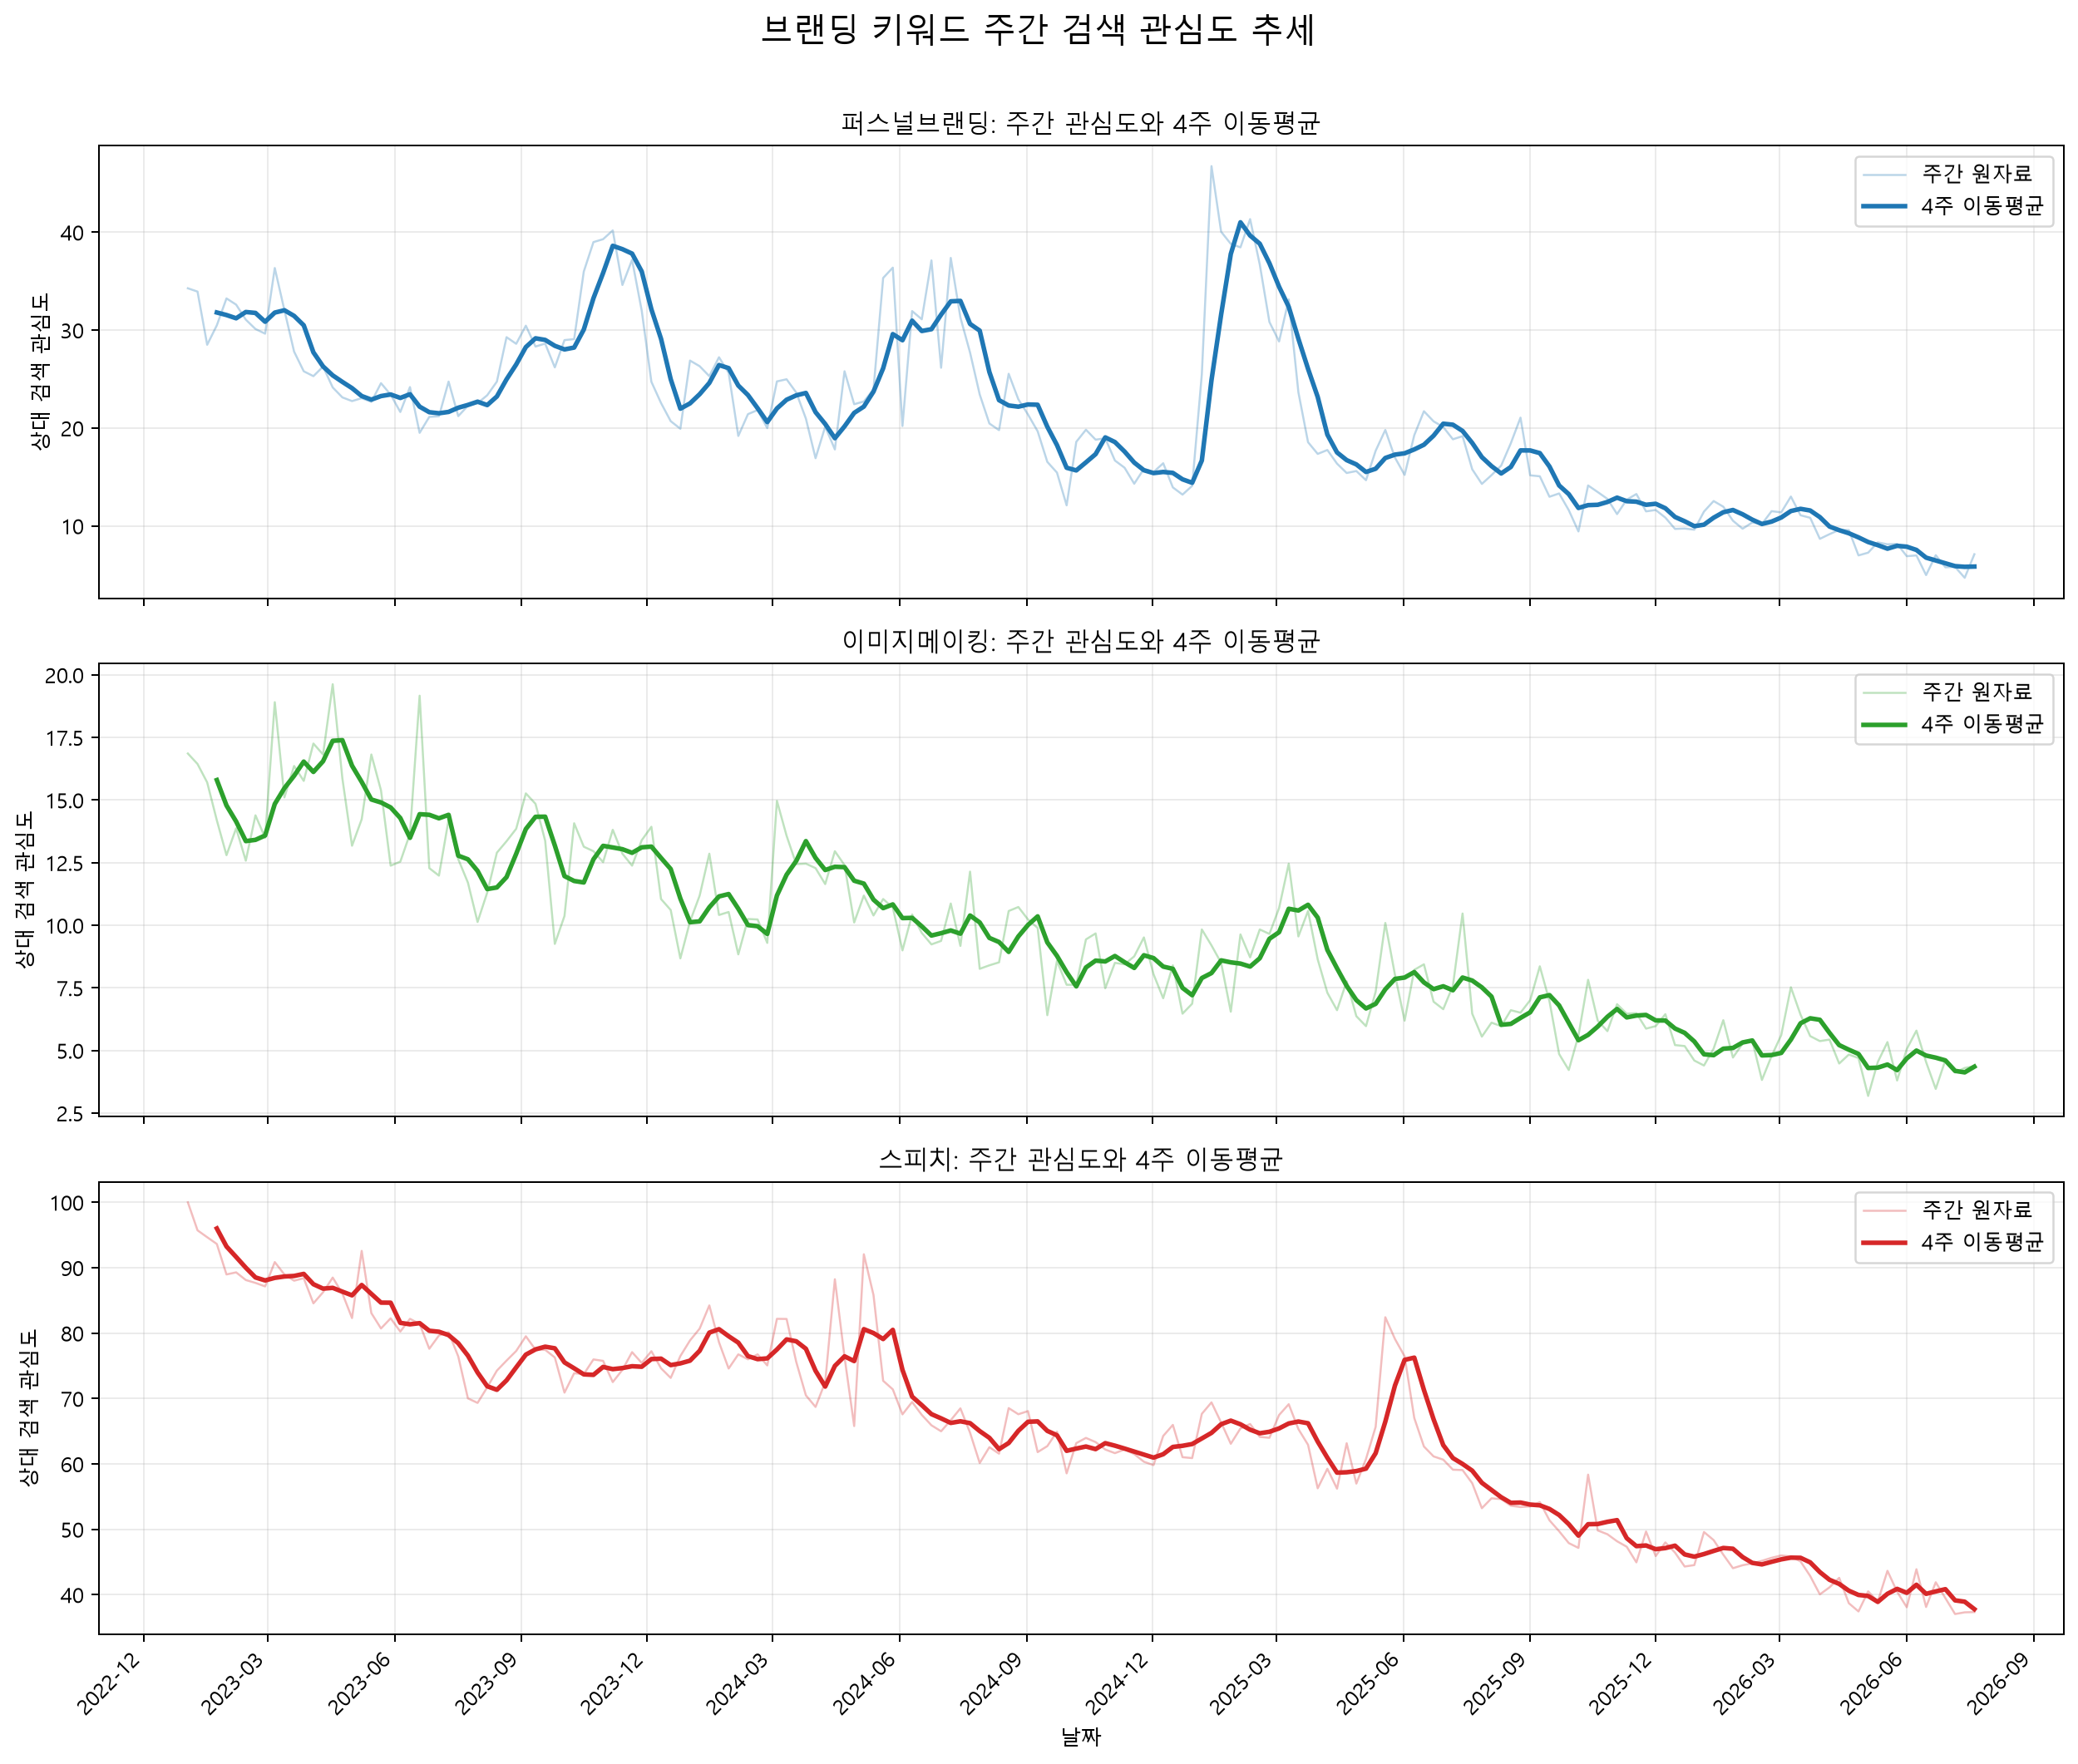
주간 관심도와 4주 이동평균

관찰된 사실
키워드 | 전체 평균 | 최솟값 | 최댓값 | 최댓값 발생 주
퍼스널브랜딩 | 20.93 | 4.70 | 46.76 | 2025-01-13
이미지메이킹 | 9.53 | 3.18 | 19.63 | 2023-04-17
스피치 | 65.39 | 37.04 | 100.00 | 2023-01-02

- 첫 4주 이동평균이 계산된 2023-01-23의 1순위는 스피치였다.
- 이후 전체 분석 기간 동안 4주 이동평균 1순위 변경은 0회였다.
- 세 키워드 쌍 사이의 4주 이동평균 교차도 0회였다.
- 따라서 동일한 데이터랩 조회 조건에서 스피치의 4주 이동평균이 전체 기간 동안 가장 높았다.

해석·가설
이 데이터 범위에서는 스피치가 세 주제 중 비교적 지속적인 관심을 받은 주제일 가능성이 있다. 다만 이 순위는 동일한 조회 조건에서 산출된 상대 관심도 비교이며, 실제 검색 건수나 콘텐츠 성과의 절대적 우위를 뜻하지 않는다.

시작·종료 4주 평균 비교
시작 4주 평균은 2023-01-02~2023-01-23의 첫 네 관측값, 종료 4주 평균은 2026-06-29~2026-07-20의 마지막 네 관측값으로 계산했다. 각각 첫 번째와 마지막 유효 4주 이동평균에 해당한다.
키워드 | 시작 4주 평균 | 종료 4주 평균 | 차이(종료-시작)
퍼스널브랜딩 | 31.80 | 5.85 | -25.96
이미지메이킹 | 15.80 | 4.35 | -11.45
스피치 | 96.00 | 37.79 | -58.22

2023~2025년 완전연도 평균
연도 | 퍼스널브랜딩 | 이미지메이킹 | 스피치
2023 | 27.76 | 13.85 | 81.26
2024 | 22.30 | 9.91 | 69.58
2025 | 19.39 | 7.40 | 58.15

- 관찰된 사실: 세 키워드 모두 종료 4주 평균이 시작 4주 평균보다 낮았다. 또한 12개월이 모두 있는 2023~2025년의 연평균은 세 키워드 모두 2023년, 2024년, 2025년 순서로 낮아졌다.
- 해석·한계: 이는 선택한 시작·종료 구간과 완전연도 평균을 비교한 결과이며, 매주 관심도가 끊임없이 하락했다는 뜻은 아니다. 실제 시계열에는 상승·하락과 급등 구간이 함께 존재한다. 시작 구간은 1월, 종료 구간은 6월 말~7월이어서 계절 차이가 섞일 수 있고, 네 주라는 구간 선택에도 결과가 민감할 수 있다. 네이버 데이터랩 값은 상대 검색 관심도 지수이므로 실제 검색 건수가 같은 폭이나 비율로 감소했다고 해석할 수 없다.

5.2 전주 대비 변화 분석
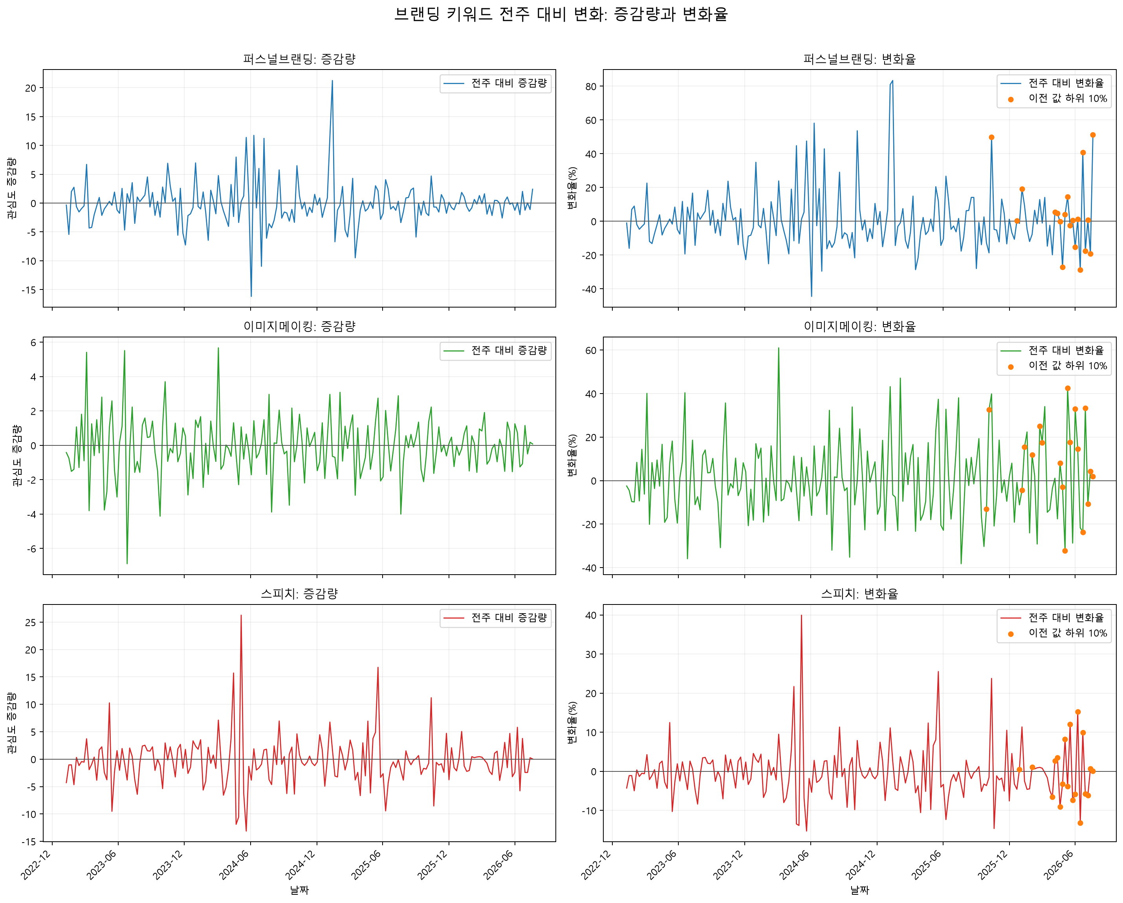
전주 대비 변화 분석

관찰된 사실
키워드 | 구분 | 발생 주 | 이전 값 | 현재 값 | 증감량 | 변화율
퍼스널브랜딩 | 최대 증가 | 2025-01-13 | 25.50 | 46.76 | 21.26 | 83.37%
퍼스널브랜딩 | 최대 감소 | 2024-06-03 | 36.39 | 20.20 | -16.18 | -44.47%
이미지메이킹 | 최대 증가 | 2024-03-04 | 9.30 | 14.97 | 5.67 | 61.03%
이미지메이킹 | 최대 감소 | 2023-06-26 | 19.17 | 12.28 | -6.89 | -35.93%
스피치 | 최대 증가 | 2024-05-06 | 65.78 | 92.06 | 26.27 | 39.94%
스피치 | 최대 감소 | 2024-05-20 | 85.83 | 72.71 | -13.12 | -15.28%

- 가장 큰 증가와 감소 시점은 키워드마다 서로 달랐다.
- 변화율이 가장 커 보이는 시점과 관심도 증감량이 가장 큰 시점은 같지 않을 수 있으므로, 두 지표를 함께 확인해야 한다.
- 위 표는 원인을 설명하지 않으며, 데이터에서 확인된 전주 대비 변화만 나타낸다.

해석·가설
최대 증가 주의 외부 원인은 검색 관심도 자료만으로 확인되지 않았다. 퍼스널브랜딩의 2025-01-13은 해당 주와 직전 주의 캠페인 일정·게시물·언론 노출을 대조하고, 이미지메이킹의 2024-03-04는 같은 기간의 교육·채용·신학기 관련 콘텐츠와 유입 경로를 확인하며, 스피치의 2024-05-06은 행사·강연·방송 노출 기록과 실제 콘텐츠 조회수를 함께 확인해야 한다. 날짜별 기록이 발견되더라도 전후 기간 비교나 추가 자료 없이 원인으로 확정하지 않고 검증 대상 가설로만 다룬다.

5.3 연도별 월평균 관심도
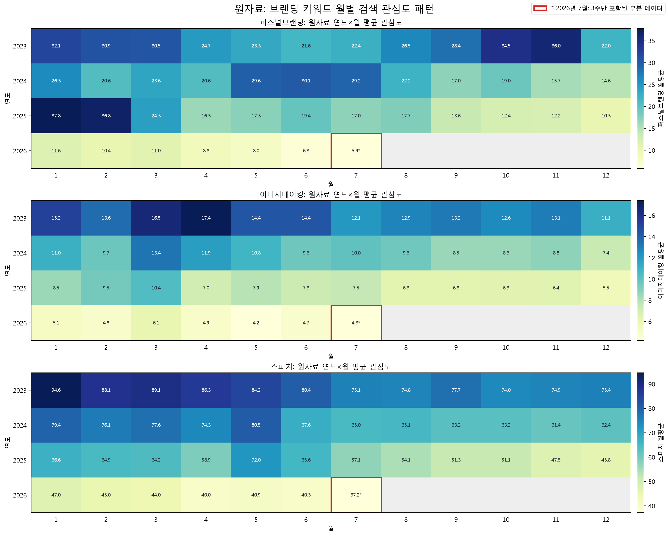
연도별 월평균 관심도

관찰된 사실
이 그림은 원자료 월평균을 표시한다. 각 키워드의 변화가 자체 범위 안에서 잘 보이도록 키워드별 최솟값·최댓값을 색 범위로 사용했고, 패널마다 별도의 색상 막대를 두었다. 따라서 같은 색 농도라도 키워드마다 뜻하는 수치가 다르며, 키워드 사이의 색 농도를 직접 비교할 수 없다. 셀의 표시 수치로만 키워드 간 값을 비교해야 한다.
2023~2025년 각각의 월평균 상위 3개월에 같은 달이 2회 이상 포함된 원자료 결과와 선형 추세 제거 결과는 다음과 같다.
키워드 | 원자료 반복 후보 | 선형 추세 제거 후 반복 후보
퍼스널브랜딩 | 1월(2/3년) | 1월(2/3년)
이미지메이킹 | 1월(3/3년), 3월(3/3년), 4월(2/3년) | 3월(3/3년), 4월(2/3년)
스피치 | 1월(3/3년), 3월(2/3년), 5월(2/3년) | 1월(3/3년), 3월(2/3년), 5월(2/3년)

연도별 상위 3개월의 순위까지 대조한 결과는 다음과 같다. 표의 월 순서는 각 연도 안의 1~3위 순서다.
키워드 | 연도 | 원자료 상위 3개월 | 추세 제거 상위 3개월 | 공통 월 수
퍼스널브랜딩 | 2023 | 11월, 10월, 1월 | 11월, 10월, 1월 | 3
퍼스널브랜딩 | 2024 | 6월, 5월, 7월 | 6월, 7월, 5월 | 3
퍼스널브랜딩 | 2025 | 1월, 2월, 3월 | 1월, 2월, 3월 | 3
이미지메이킹 | 2023 | 4월, 3월, 1월 | 4월, 3월, 11월 | 2
이미지메이킹 | 2024 | 3월, 4월, 1월 | 3월, 4월, 5월 | 2
이미지메이킹 | 2025 | 3월, 2월, 1월 | 3월, 2월, 7월 | 2
스피치 | 2023 | 1월, 3월, 2월 | 1월, 3월, 4월 | 2
스피치 | 2024 | 5월, 1월, 3월 | 5월, 3월, 1월 | 3
스피치 | 2025 | 5월, 1월, 6월 | 5월, 6월, 1월 | 3

- 퍼스널브랜딩은 9개 상위 월 소속이 모두 유지됐고, 스피치는 9개 중 8개가 유지됐다.
- 이미지메이킹은 9개 중 6개가 유지됐으며, 원자료에서 매년 포함된 1월이 추세 제거 후에는 세 연도 모두 다른 달로 교체됐다. 따라서 이미지메이킹 1월 후보는 이 선형 추세 가정에 민감하다.
- 이미지메이킹의 3월·4월, 퍼스널브랜딩의 1월, 스피치의 1월·3월·5월은 두 방법에서 반복 후보로 유지됐다. 이 역시 탐색 후보가 비교적 견고하다는 뜻일 뿐 계절성이 입증됐다는 뜻은 아니다.
- 2026년 7월 원자료 월평균은 퍼스널브랜딩 5.87, 이미지메이킹 4.27, 스피치 37.23이지만 3주만 포함된 부분 데이터이므로 반복 월 판정에서 제외했다.

해석·가설
원자료 히트맵은 실제 상대 관심도 수준과 월별 차이를 보여주지만 장기 하락의 영향을 함께 포함한다. 별도의 선형 추세 제거 결과는 색 농도를 다시 해석한 것이 아니라, 원자료에서 직선 적합값을 뺀 뒤 월 순위를 다시 계산한 민감도 점검이다. 원자료에서는 세 키워드 모두 1월이 반복 후보였지만 이미지메이킹 1월은 추세 제거 후 유지되지 않았다. 따라서 연초 수요와 관련 있다는 설명은 데이터만으로 확인되지 않은 가설이며 특히 이미지메이킹에는 적용하지 않는다. 나머지 유지 후보도 3개 완전연도의 순위 기반 결과이므로 콘텐츠 시기 가설로만 사용하고 추가 연도와 실제 성과 데이터로 검증해야 한다.

6. 시계열 분해 결과와 해석
스피치 주간 관심도만 DatetimeIndex로 변환하고 W-MON 빈도를 명시한 뒤, seasonal_decompose의 가법 모형(model="additive")으로 관측값, 추세, 계절 성분, 잔차를 분리했다. period=52는 주간 자료에서 연간 유사 주기를 탐색하기 위한 가정이며, 계절성이 존재한다는 결론을 미리 전제하지 않는다. 추세 외삽은 사용하지 않아 기본 경계 결측값을 유지했다.
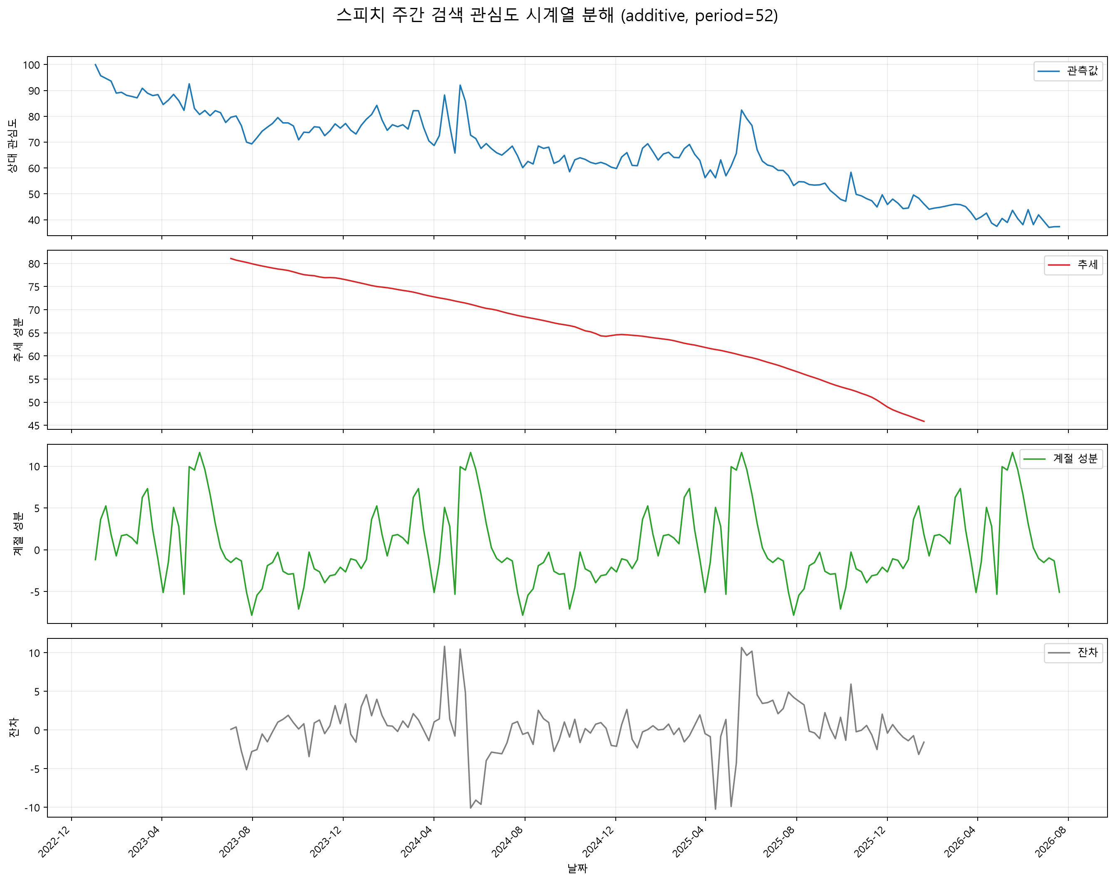
스피치 시계열 분해

관찰된 사실
- 스피치 자료는 2023-01-02부터 2026-07-20까지 결측 주 없이 이어지는 W-MON 빈도의 186개 관측값이다.
- 유효한 추세 성분은 134개이며 기간은 2023-07-03부터 2026-01-19까지다. 52개 경계 값은 기본 설정에 따라 결측값으로 남았다.
- 유효 추세의 평균은 65.96이고, 최근 유효 추세 값은 45.86이다.
- 최근 추세 방향 판정에 사용한 직전 4주 평균은 48.17, 마지막 4주 평균은 46.47로 계산되어 하락으로 분류됐다.
- 계절 성분의 최댓값은 11.64이며 첫 대표 날짜는 2023-05-22, 52주 주기 내 위치는 21주차다. 같은 최댓값은 2024-05-20, 2025-05-19, 2026-05-18에도 계산됐다.
- 계절 성분의 최솟값은 -7.83이며 첫 대표 날짜는 2023-07-31, 52주 주기 내 위치는 31주차다. 같은 최솟값은 2024-07-29, 2025-07-28에도 계산됐다.
- 잔차 절대값이 가장 큰 날짜는 2024-04-15이며, 해당 잔차 값은 10.82다.

해석·가설
- 마지막 유효 4주 추세 평균이 직전 4주보다 낮다는 결과는 해당 유효 구간 말미에 스피치 관심도의 기초 흐름이 낮아졌을 가능성을 보여준다. 다만 최근 유효 추세 날짜가 전체 데이터 종료일보다 이른 2026-01-19이므로, 이를 2026-07-20 현재의 추세라고 해석해서는 안 된다.
- 52주 가정 아래 계산된 계절 성분의 고점·저점 위치는 비슷한 시기의 콘텐츠 주제 후보를 정하는 탐색 단서가 될 가능성이 있다. 실제 반복 계절성인지 판단하려면 더 긴 기간과 추가 검증이 필요하다.
- 큰 잔차는 추세와 가정된 계절 성분으로 설명되지 않은 움직임을 뜻한다. 그 원인은 이 검색 트렌드 데이터만으로 확인할 수 없으므로 외부 자료와 함께 검토해야 한다.

한계
- 전체 186주는 52주 주기를 약 3.6회 포함할 뿐이어서 계절 성분의 장기 안정성을 판단하기에는 반복 횟수가 적다.
- 52주는 달력상의 1년과 완전히 일치하지 않으며, seasonal_decompose는 지정한 주기가 통계적으로 유의한지 검정하지 않는 단순 분해 방법이다.
- 추세 외삽을 사용하지 않아 양쪽 경계의 추세와 잔차를 해석할 수 없다.
- 네이버 데이터랩 값은 상대적 관심도이므로 분해 성분도 실제 검색 건수가 아니라 해당 상대 지표를 나눈 결과다.

7. 수치적 근거가 포함된 인사이트

인사이트 1
- 관찰: 4주 이동평균 기준으로 스피치가 전체 기간 동안 1순위였으며, 1순위 변경과 키워드 간 이동평균 교차는 모두 0회였다.
- 해석·가설: 동일한 비교 조건의 세 키워드 중에서는 스피치가 비교적 안정적인 기본 관심 주제일 가능성이 있다. 다만 상대 관심도가 실제 콘텐츠 수요나 성과를 그대로 의미하는지는 추가 확인이 필요하다.
- 활용: 스피치 콘텐츠는 특정 시기에만 제작하기보다 연중 유지하는 기본 콘텐츠 축으로 운영하고, 실제 조회수와 전환 성과를 함께 기록한다.

인사이트 2
- 관찰: 선형 추세 제거 전후에 모두 유지된 반복 후보는 퍼스널브랜딩 1월, 이미지메이킹 3월·4월, 스피치 1월·3월·5월이다. 이미지메이킹 1월은 원자료에서는 3/3년 후보였지만 추세 제거 후에는 후보에서 빠졌다.
- 해석·가설: 유지된 달은 선택한 직선 추세 가정에는 비교적 덜 민감한 시기 후보다. 그러나 3개 완전연도의 상위 3개월 순위를 센 결과이므로 반복 계절성이나 향후 재현을 입증하지 않는다.
- 활용: 유지 후보 월 직전에 관련 콘텐츠를 시험하되, 이미지메이킹 1월은 별도의 계절 신호로 간주하지 않고 발행 후 실제 조회수와 반응으로 모든 시기 가설을 검증한다.

인사이트 3
- 관찰: 최대 전주 대비 증가 주는 퍼스널브랜딩 2025-01-13, 이미지메이킹 2024-03-04, 스피치 2024-05-06으로 서로 달랐다. 최대 증감량은 각각 21.26, 5.67, 26.27이었다.
- 해석·가설: 세 키워드가 같은 시점이 아니라 각기 다른 시점에 단기 관심을 받을 가능성이 있다. 단, 이 데이터만으로 변화의 외부 원인은 확인할 수 없다.
- 활용: 주간 증감량을 정기적으로 확인해 키워드별 급변에 대응하고, 일회성 변화인지 확인하기 위해 이후 4주 이동평균도 함께 본다.

인사이트 4
- 관찰: 완전연도 평균은 퍼스널브랜딩이 27.76(2023) → 22.30(2024) → 19.39(2025), 이미지메이킹이 13.85 → 9.91 → 7.40, 스피치가 81.26 → 69.58 → 58.15로 세 키워드 모두 해마다 낮아졌다. 2023년 대비 2025년 변화는 각각 -8.37, -6.45, -23.11포인트다.
- 해석·가설: 같은 데이터랩 조회 조건에서 세 상대 관심도 지수의 장기적인 하향 방향이 관찰된다. 이는 매주 연속 하락했다는 뜻이 아니며, 상대 지수의 하락을 실제 검색 건수의 동일한 감소로 단정할 수 없다.
- 활용: 과거 평균을 고정 기준으로 삼지 말고 최근 4주 이동평균과 완전연도 평균을 함께 모니터링한다. 콘텐츠 운영 효과는 검색 관심도만이 아니라 조회수·반응·문의 같은 실제 성과 지표로 별도 검증한다.

8. Streamlit 대시보드 구현 결과
분석 결과를 대화형으로 탐색할 수 있도록 app.py와 dashboard_data.py를 사용한 Streamlit 대시보드를 구현했다. 원본 Excel은 읽기 전용으로 불러오며, 노트북에서 사용한 컬럼 정규화·데이터 검증·4주 이동평균 계산을 재사용한다.

구현 기능
- 분석 시작일과 종료일 선택
- 퍼스널브랜딩, 이미지메이킹, 스피치 키워드 다중 선택
- 선택 조건에 따른 상대 검색 관심도와 4주 이동평균 그래프 갱신
- 관측 수, 평균, 표준편차, 최솟값, 중앙값, 최댓값 통계표 갱신
- 현재 필터 결과만 UTF-8 BOM CSV로 다운로드
- .streamlit/config.toml 기반 다크 테마
- 화면에서 지수를 실제 검색량이 아닌 상대 검색 관심도 지수로 명시

대시보드 캡처

기본 화면
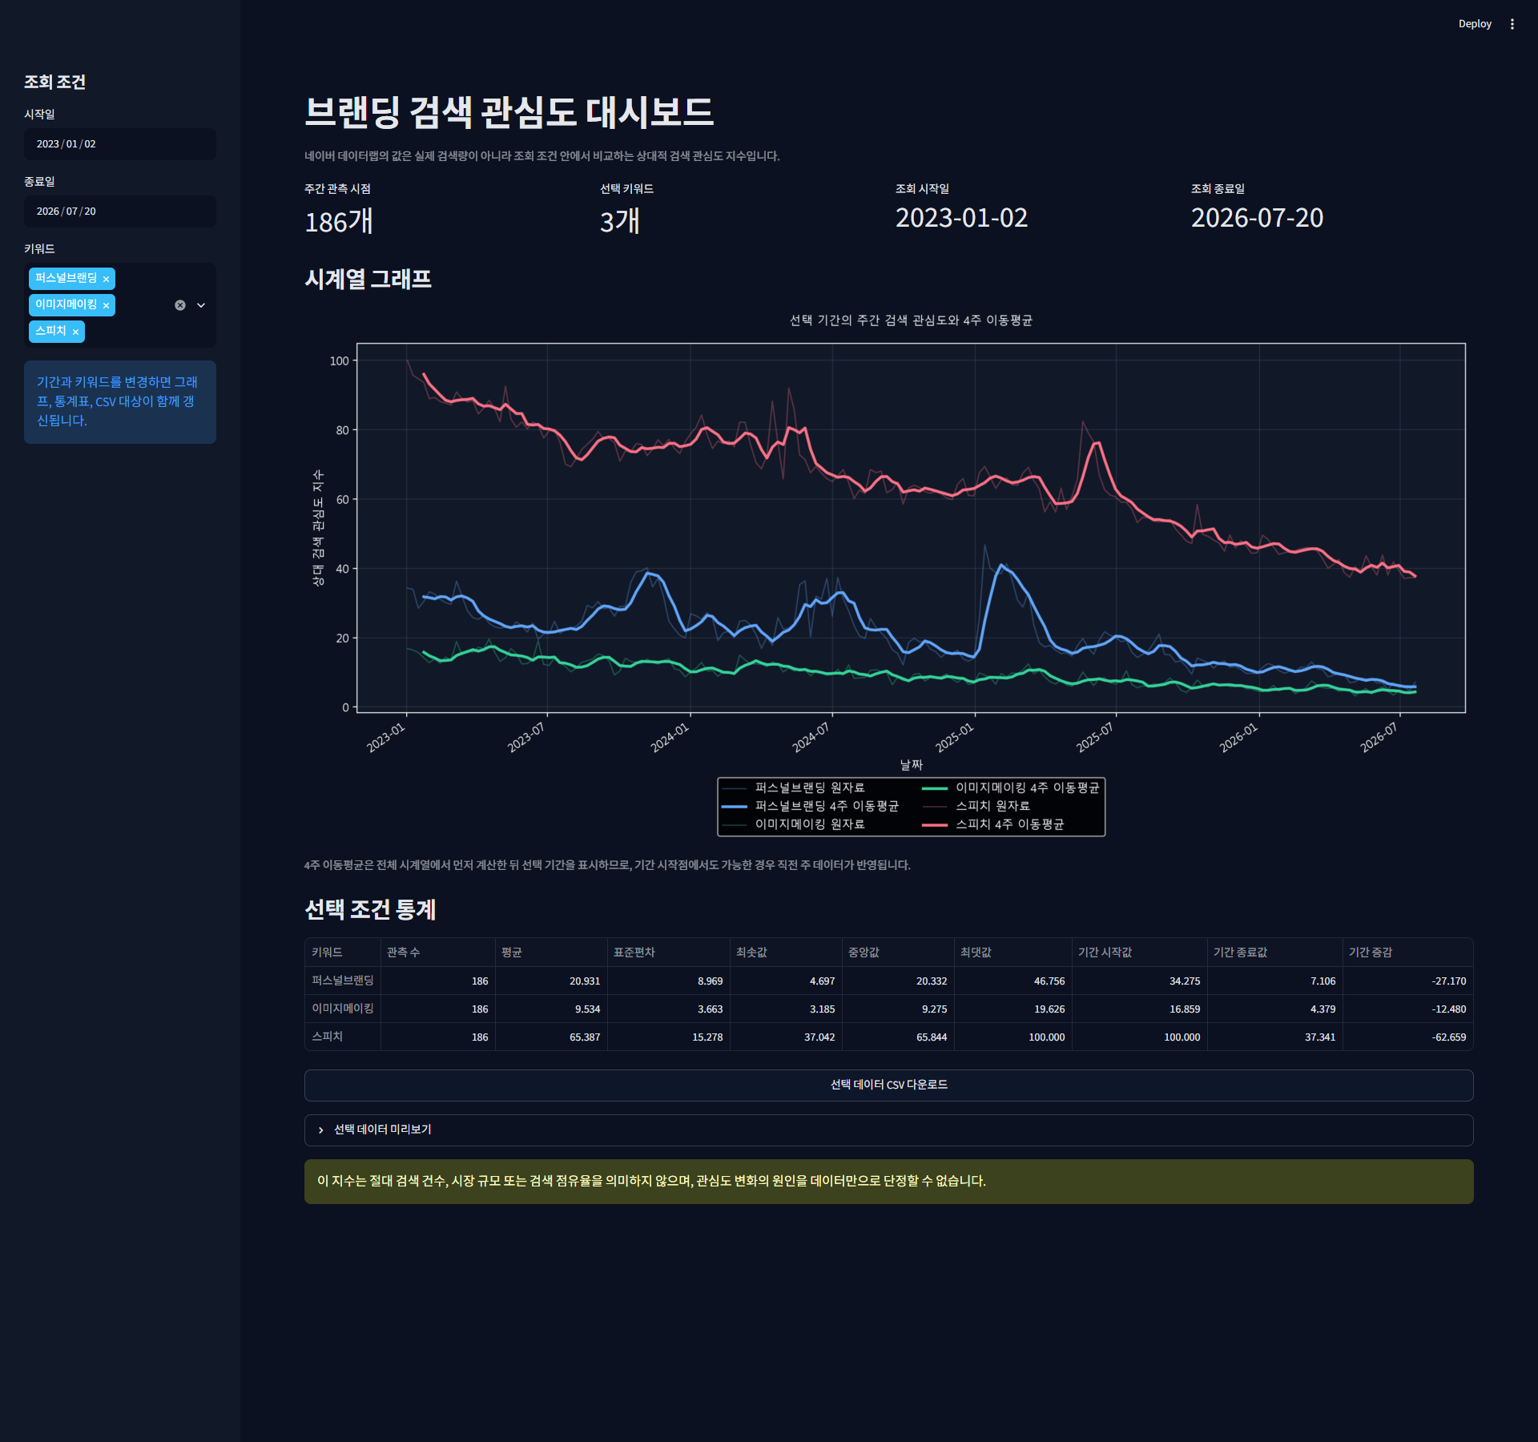
Streamlit 대시보드 기본 화면
- 관찰된 사실: 전체 기간 2023-01-02~2026-07-20, 세 키워드, 186개 주간 관측 시점이 표시된다. 세 키워드의 원자료와 4주 이동평균을 같은 그래프에서 비교할 수 있다.

필터 변경 화면
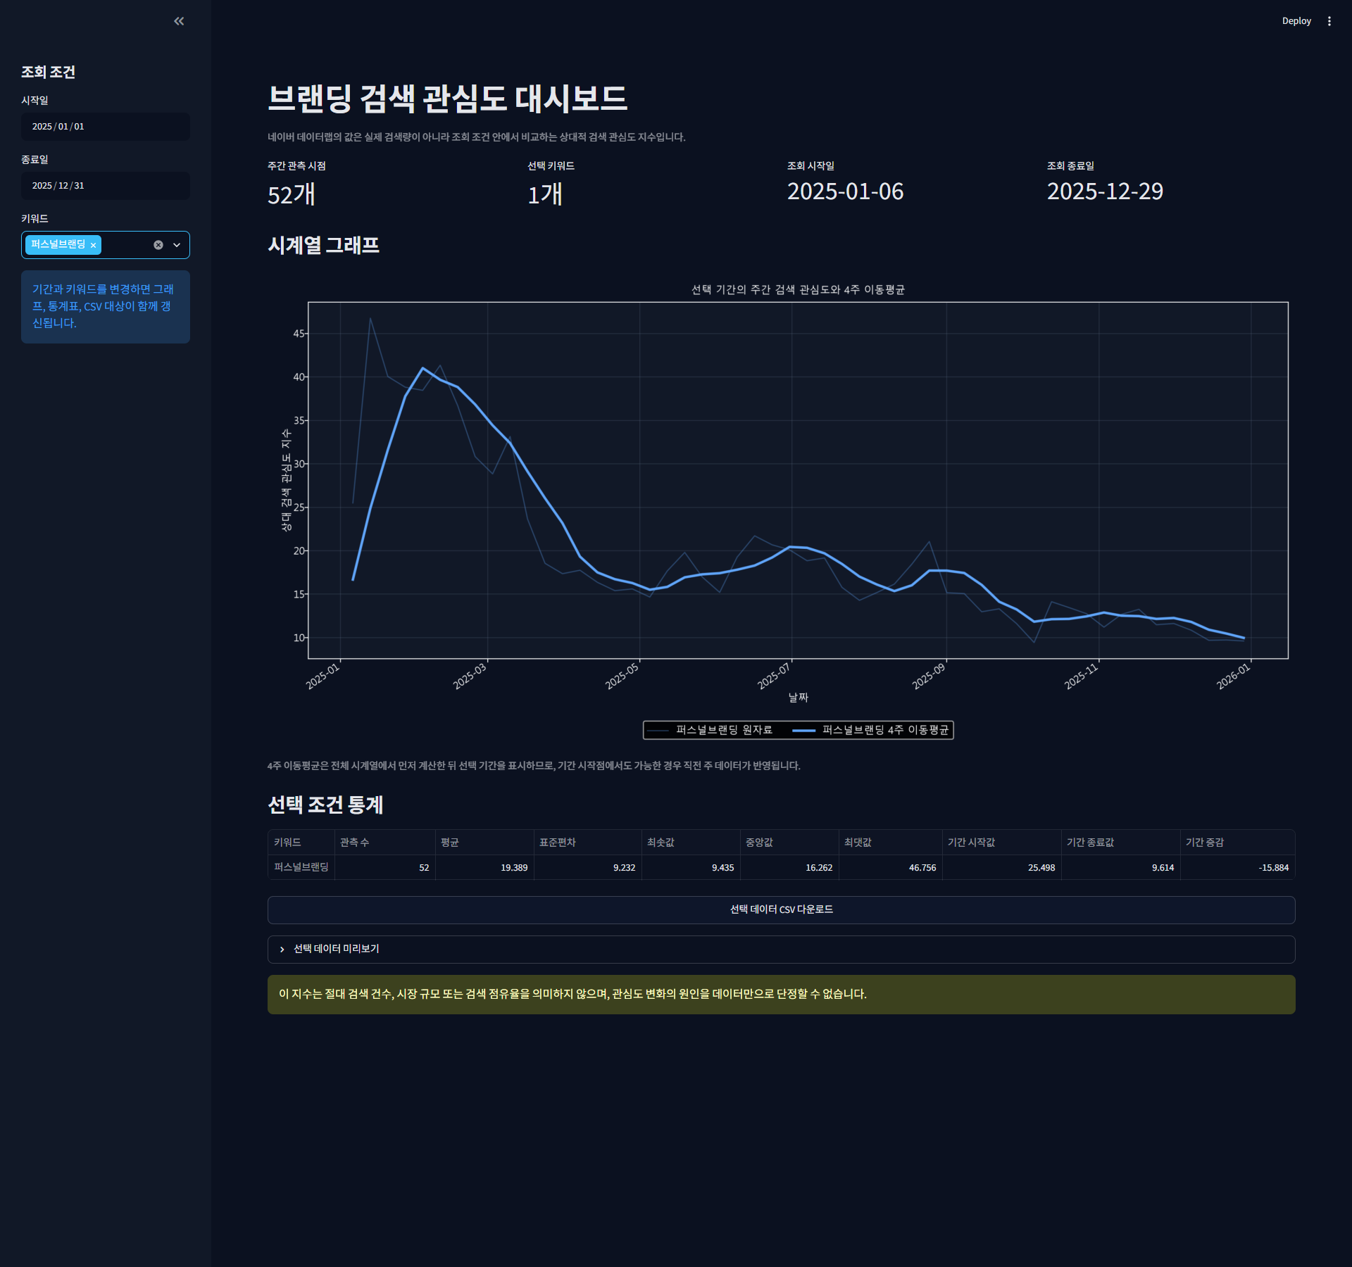
Streamlit 대시보드 필터 변경 화면
- 관찰된 사실: 사이드바 입력 기간을 2025-01-01~2025-12-31로 좁히고 퍼스널브랜딩만 선택했다. 실제 주간 관측 범위는 2025-01-06~2025-12-29이고 관측 시점은 52개로 갱신됐다.
- 해석: 사용자가 입력한 경계 안에 존재하는 월요일 관측값만 포함되므로 입력 날짜와 첫·마지막 실제 관측일이 다를 수 있다.

기간·키워드 변경 시나리오
1. 기본 화면에서는 2023-01-02~2026-07-20 전체 기간과 세 키워드를 선택하여 장기 흐름을 비교한다.
2. 캡처 예시처럼 2025년과 퍼스널브랜딩만 선택하면 관측 시점이 186개에서 52개로 바뀌고, 그래프, 통계표, 데이터 미리보기, CSV가 모두 같은 조건으로 함께 갱신된다.
3. 키워드를 모두 해제하면 분석을 진행하지 않고 선택 안내를 표시한다. 시작일은 종료일 이후로 선택할 수 없도록 제한했다.

로컬 검증 결과
- 데이터 로딩·필터·통계·CSV 처리를 다루는 단위 테스트 5개가 모두 통과했다.
- Streamlit 로컬 서버의 상태 확인 주소(/_stcore/health)가 HTTP 200을 반환하는 것을 확인했다.
- Windows의 시스템 Edge를 Playwright로 자동 조작해 기본 화면과 필터 변경 화면을 웹페이지 자체의 1920×1800 PNG로 저장했다. 두 파일에서 Windows 바탕화면 표시가 포함되지 않고 제목·축·범례·통계표가 잘리지 않는지 직접 확인했다.
- 외부 배포와 공개 URL 검증은 수행하지 않았다.

9. 결론
첫 번째 질문인 장기 변화에서는 세 키워드 모두 종료 4주 평균이 시작 4주 평균보다 낮았고, 2023~2025년 완전연도 평균도 해마다 낮아져 장기적인 하향 방향이 확인됐다. 이는 데이터 기간의 양 끝 구간과 연평균에서 확인한 결과이지 매주 계속 하락했다는 의미는 아니다. 시작 4주는 1월이고 종료 4주는 6월 말~7월이므로 계절 차이와 구간 선택의 영향을 받을 수 있으며, 상대 관심도 지수의 하락이 실제 검색 건수의 동일한 감소를 뜻하지도 않는다.
두 번째 질문인 큰 변화 시점에서는 키워드별 최대 증감 주가 서로 다르게 나타났다. 따라서 전체 브랜딩 주제를 한 번에 움직이는 방식보다 키워드별 주간 변화를 따로 확인하는 방식이 적절하다. 변화율은 이전 값이 작을 때 커질 수 있으므로 증감량과 함께 판단해야 한다.
세 번째 질문인 반복 패턴에서는 원자료 후보에 선형 추세 제거 민감도 점검을 추가했다. 두 방법에서 모두 유지된 후보는 퍼스널브랜딩 1월, 이미지메이킹 3월·4월, 스피치 1월·3월·5월이었다. 이미지메이킹 1월은 원자료에서는 3개 연도 모두 상위 3개월이었지만 추세 제거 후에는 제외되어 하락 추세 가정에 민감했다. 이 비교는 후보의 견고성을 살펴본 것이며 계절성을 입증하지 않는다.
네 번째 질문인 상대적 우선순위에서는 4주 이동평균 기준으로 스피치가 전체 기간 1순위였고, 1순위 변경과 키워드 간 교차가 모두 0회였다. 전체 평균은 스피치 65.39, 퍼스널브랜딩 20.93, 이미지메이킹 9.53 순이며, 평균 격차는 스피치-퍼스널브랜딩 44.46포인트, 퍼스널브랜딩-이미지메이킹 11.40포인트였다. 콘텐츠 기획에서는 스피치를 연중 기본 축으로 두고 다른 두 키워드는 반복 후보 월과 주간 급변 시점을 관찰하는 운영 가설을 적용하되, 실제 성과 데이터로 검증해야 한다.

10. 분석의 한계
- 네이버 데이터랩 수치는 실제 검색량이 아니라 조회 조건 안에서 비교하는 상대값이다.
- 검색 관심도의 변화만으로 변화가 발생한 원인을 확정할 수 없다.
- 분석 기간이 약 3년 7개월이므로 장기적인 계절성을 확정하기에는 제한이 있다.
- 2026년 데이터는 7월 20일까지의 부분 연도이며, 특히 2026년 7월은 3주만 포함한다.
- 시작·종료 4주 비교는 서로 다른 계절의 짧은 두 구간을 비교하므로 구간 선택과 계절 차이의 영향을 받을 수 있다.
- 선형 추세 제거는 2023~2025년의 흐름이 하나의 직선이라는 가정에 의존하며, 비선형 변화나 구조적 변화를 반영하지 않는다.
- 연도별 상위 3개월과 2/3년 반복 기준은 탐색 규칙이며, 계절성의 통계적 유의성이나 미래 반복 가능성을 검정하지 않는다.
- 검색 관심도가 높더라도 실제 콘텐츠의 조회수, 체류 시간, 참여 또는 전환 성과가 높다고 단정할 수 없다.
- 향후에는 콘텐츠 클릭률, 조회수, 체류 시간, 문의나 구매 전환 데이터를 함께 분석할 필요가 있다.

11. AI 사용 작업과 검증 방법
사용 작업 | 사용 이유 | 검증 방법
Codex가 원본 엑셀·노트북·보고서·대시보드 코드를 읽고 전처리·집계·시계열 계산 흐름을 점검했다. | 날짜·키워드 구조와 계산 기준이 문서 전반에서 일관적인지 확인하기 위해서다. | 원본 메타데이터, 186개 주간 행, 결측·중복·범위 검사와 노트북 저장 결과를 대조했다.
Codex가 주간 변화, 월별 집계, 시계열 분해, 선형 추세 제거 코드와 설명 초안을 작성·수정했다. | 반복 가능한 계산으로 원자료 결과와 하락 추세의 영향을 분리해 점검하기 위해서다. | 별도 재계산으로 주요 수치, 추세 기울기, 원자료·추세 제거 후보를 교차검증했다.
Codex가 단위 테스트·Streamlit 상태 확인을 실행하고 시스템 Edge를 자동 조작해 대시보드 웹페이지를 캡처했다. | 필터 결과와 보고서 증거 이미지가 실제 실행 화면과 일치하는지 확인하기 위해서다. | 테스트 결과, HTTP 200, 화면의 기간·키워드·관측 수와 PNG 크기·잘림 여부를 확인했다.
Codex가 REPORT.md를 바탕으로 DOCX·PDF를 생성하고 내용과 PDF 전 페이지를 점검했다. | 제출 문서의 본문·표·그림·번호가 최신 분석과 일치하도록 하기 위해서다. | 보고서 제목·표 셀·그림 수·핵심 수치를 대조하고 PDF 전체 페이지의 한글·잘림·빈 페이지를 확인했다.

AI는 네이버 데이터랩에서 원자료를 새로 수집하거나 원본 엑셀 값을 생성·수정하지 않았고, 검색 관심도 변화의 외부 원인이나 계절성을 확정하지 않았다. 사용자가 분석 범위와 검토 요구를 제시했으며, 위 실행·수정·검증은 Codex가 수행했다.

사용자가 검토해 채택할 최종 판단
1. 세 키워드의 상대 관심도 지수는 2023~2025년 완전연도 평균에서 모두 하향 방향을 보였지만, 이를 실제 검색 건수의 동일한 감소로 해석하지 않는다.
2. 원자료와 선형 추세 제거 결과에서 함께 유지된 월만 시기 실험 후보로 채택하며, 계절성이 입증됐다고 판단하지 않는다.
3. 스피치를 연중 기본 콘텐츠 축으로 두는 제안과 키워드별 급등 시점 활용은 실제 조회수·반응·문의 데이터로 추가 검증한 뒤 채택 여부를 결정한다.

검증 방법
- 원본 엑셀을 노트북 코드와 분리하여 다시 읽고 주요 결과를 독립적으로 재계산했다.
- 2026-10-04에 수정된 analysis.ipynb를 새 커널에서 처음부터 실행했다. 코드 셀 25개가 실행 순서 1~25로 모두 완료됐고 오류 출력은 0개였다.
- 노트북에서 원본 상단 메타데이터의 주제=통검, 범위=합계, 기간=주간 : 2023-01 ~ 2026-07, 성별=전체(여성,남성), 연령대=전체를 예상값과 대조하는 검사를 통과했다.
- 별도 계산으로 2023-01-02~2025-12-29의 157주를 다시 적합해 주당 기울기 -0.09646, -0.06393, -0.24445와 원자료·추세 제거 반복 후보를 대조했으며 노트북 및 보고서와 모두 일치했다. 대조에는 반올림 전 값을 사용했다.
- 총 75개 비교 항목에서 노트북 저장 결과와 독립 계산 결과가 모두 일치했으며 불일치는 0개였다.
- 월별 43개 연도·월 행의 세 키워드 값, 총 129개 수치가 모두 일치했다.
- 2026-09-30의 이전 검증에서는 당시 노트북 복사본의 코드 셀 24개를 새 Python 커널에서 실행 순서 1~24로 완료했고 오류 출력은 0개였다. 당시 원본 analysis.ipynb와 원본 데이터는 변경하지 않았다.
- 새 실행 출력과 REPORT.md의 핵심 수치 29개를 대조해 29개 모두 일치함을 확인했다. 이 항목에는 장기 추세 보완 수치인 유효 추세 평균 65.96, 최근 유효 추세 값 45.86, 직전 4주 추세 평균 48.17, 마지막 4주 추세 평균 46.47이 포함된다.
- 원본 엑셀에서 시작·종료 4주 평균 6개, 두 구간의 차이 3개, 2023~2025년 연평균 9개를 독립적으로 다시 계산했다. 새 표에 표시한 추가 수치 18개가 재계산 결과와 모두 일치했다.
- 새 실행에서 그래프 4개가 모두 생성됐고, 기존 보고서 그래프와 데이터·축·범례·해석이 일치했다. 파일 해시는 1픽셀 크기와 안티앨리어싱 차이로 달랐지만 축소 시각 상관계수는 0.969699~0.995784였으며 분석 결과의 차이는 없었다.
- 생성된 이미지 4개의 존재 여부와 파일 크기·해상도를 확인했고, REPORT.md의 상대경로 링크가 실제 파일명과 일치하는지 검사했다.
- 원본 data/datalab.xlsx의 SHA-256이 실행 전후 모두 F573C3738919F327323DCDEE0C257F3B93A9F1EFB07C5CDB369C6CE689956755로 동일함을 확인했다.
- 최초 독립 검증에서는 XLSX 내부 범위 메타데이터가 실제 A1:F193이 아니라 A1로 기록되어 있어, openpyxl 읽기 전용 모드가 데이터 행을 0개로 인식했다. 이 때문에 기대값 186개와 실제값 0개가 달라 AssertionError가 발생했고, 빈 행 목록의 첫 행을 참조하면서 IndexError가 이어졌다.
- 검증 코드를 파일을 저장하지 않는 일반 메모리 읽기 방식으로 바꾸고 실제 8~193행과 A~F열을 읽도록 수정했다. 수정 후 독립 계산과 노트북 결과가 전부 일치함을 재확인했다.
- 대시보드 데이터 처리 단위 테스트 5개를 실행해 모두 통과했고, Streamlit 상태 확인 요청에서 HTTP 200을 확인했다.
- 브라우저 자동화로 생성한 대시보드 PNG 두 장은 각각 1920×1800이며, 기본 화면의 186개·3개 키워드와 필터 화면의 52개·1개 키워드·2025-01-06~2025-12-29 표시를 확인했다.
- 이번 검토에서는 월별 히트맵 코드와 images/03_monthly_pattern.png만 다시 생성했다. 키워드별 색 범위·개별 색상 막대·셀 수치·부분월 표시를 확인했고, 노트북 저장 출력과 PNG의 축소 시각 상관계수는 0.99914였다. 나머지 분석 그래프 3개와 대시보드 2개의 파일 해시는 변경되지 않았다.
- AI가 제안한 문장이나 코드를 그대로 사실로 채택하지 않고, 원본 데이터·저장된 노트북 출력·생성 이미지·실행 결과 중 하나 이상과 대조했다. 외부 원인 설명은 검증되지 않은 해석·가설로 표시했다.

12. 실행 방법과 재현성

환경 준비
Windows PowerShell에서 저장소를 내려받은 폴더로 이동한 뒤 가상환경을 만들고 의존성을 설치한다. 아래 첫 줄의 경로는 각자 저장한 저장소 폴더로 바꾼다.
cd <branding-trend-analysis 저장소 폴더>
py -m venv .venv
.\.venv\Scripts\python.exe -m pip install -r requirements.txt

분석 노트북 실행
Jupyter가 설치되어 있지 않다면 가상환경에 설치한 후 노트북을 연다. 원본 Excel을 수정하지 않고 노트북 셀을 위에서 아래 순서로 실행한다.
.\.venv\Scripts\python.exe -m pip install jupyter
.\.venv\Scripts\python.exe -m jupyter notebook analysis.ipynb

Streamlit 대시보드 실행
.\.venv\Scripts\python.exe -m streamlit run app.py
터미널에 표시되는 로컬 주소를 브라우저에서 열어 기간과 키워드를 선택한다. 다운로드 버튼은 현재 필터 결과를 새 CSV로 전달할 뿐 원본 Excel을 덮어쓰지 않는다.

자동 테스트
.\.venv\Scripts\python.exe -m unittest discover -s tests -v
최종 확인 시 단위 테스트 5개가 통과했고 Streamlit 상태 확인이 HTTP 200을 반환했다. 재현 시에는 data/datalab.xlsx가 같은 위치에 있어야 하며, 원본 동일성은 아래 SHA-256으로 확인할 수 있다.
F573C3738919F327323DCDEE0C257F3B93A9F1EFB07C5CDB369C6CE689956755
requirements.txt에 분석·시각화·대시보드 실행 의존성이 명시되어 있고, .gitignore는 가상환경과 .env·Streamlit 비밀 설정 파일이 Git에 포함되지 않도록 구성되어 있다.

13. 학습 목표에 대한 이해와 설명

13.1 데이터 분석 사고
분석 질문은 장기적인 관심도 변화, 최대 급등락 시점, 반복되는 고관심 월, 키워드 간 관심도 순위 변화로 설정했다. 질문마다 필요한 관점이 다르므로 장기 흐름에는 4주 이동평균, 단기 변화에는 전주 대비 증감량·변화율, 반복 시기에는 월별 집계를 적용했다.
결측치는 관측되어야 할 기록이 빠진 값이다. 이번 자료에서는 날짜와 세 키워드의 관심도에 결측치가 없었다. 이상치는 주변 값과 비교해 크게 벗어나는 값이지만, 검색 관심도의 급등락 자체가 곧 입력 오류를 의미하지는 않는다. 따라서 날짜·숫자 형식과 지수 범위를 확인하고, 정상 범위 안의 급등락은 임의로 삭제하지 않았다. 대신 전주 대비 변화와 시계열 문맥을 함께 살펴 추가 확인이 필요한 시점으로 기록했다.
관찰한 사실과 해석·가설도 구분했다. 예를 들어 스피치의 1월 월평균이 2023~2025년 모두 해당 연도의 상위 3개월에 포함된 것은 데이터에서 확인한 관찰이다. 이를 새해 자기계발 수요 때문이라고 설명하는 것은 외부 자료나 성과 데이터로 추가 검증해야 할 가설이다.
월별 상위 월에는 장기 하락의 영향이 섞일 수 있으므로 2023~2025년 157주에 키워드별 최소제곱 직선을 적합하고 잔차의 월평균 순위를 원자료와 비교했다. 이미지메이킹 1월은 원자료 후보에서만 나타났고, 나머지 유지 후보도 3개 연도의 탐색 결과일 뿐 계절성의 증거로 판단하지 않았다.

13.2 시계열 데이터 이해
트렌드는 시간에 따른 장기적인 방향이고, 계절성은 일정한 주기로 반복되는 변화이며, 노이즈는 뚜렷한 규칙으로 설명하기 어려운 변동이다. 시계열 분해의 잔차에는 순수한 노이즈뿐 아니라 설정한 추세·계절 모형이 설명하지 못한 변화도 포함될 수 있으므로, 큰 잔차를 곧바로 오류나 특정 사건의 결과로 단정하지 않았다.
4주 이동평균은 현재 주와 이전 3주의 값을 평균 내어 단기 변동을 완화하기 위해 사용했다. 전주 대비 증감량은 이번 주 값에서 이전 주 값을 뺀 값이며, 변화율은 그 차이를 이전 주 값으로 나눈 백분율이다. 이전 값이 작으면 변화율이 크게 나타날 수 있으므로 증감량을 함께 확인했다. 월별 비교에서는 달마다 포함되는 주 수가 다를 수 있어 합계 대신 평균을 사용했다.
선형 추세 제거에서는 주간 순번 t에 대해 y_t = α + βt를 적합하고 원자료에서 적합값을 뺀 잔차를 사용했다. 이는 전체 구간의 추세가 직선이라는 가정 아래 원자료 월 순위의 민감도를 확인하는 방법이며, 비선형 변화나 구조적 변화를 설명하거나 계절성의 통계적 유의성을 검정하는 방법은 아니다.

13.3 AI 활용과 최종 판단의 근거
AI는 제공된 원자료와 기존 프로젝트를 바탕으로 코드 수정, 선형 추세 제거 계산, 독립 재계산, 노트북 실행, 단위 테스트, 브라우저 캡처와 문서 정리를 수행했다. 수정된 노트북의 코드 셀 25개가 순서대로 실행되고 오류가 0개임을 확인했으며, 추세 기울기와 반복 후보는 원자료를 별도로 읽은 계산과 일치했다. 이번 검토에서는 변경된 월별 히트맵만 다시 생성해 노트북 출력과 PNG를 대조했고, 나머지 그래프와 대시보드 캡처는 유지했다.
최종 판단에서는 세 키워드의 하향 방향과 원자료·추세 제거 양쪽에서 유지된 월 후보를 관찰로 채택했다. 이미지메이킹 1월처럼 추세 제거에 민감한 결과는 견고한 후보에서 제외했다. 그러나 하락이 매주 연속됐다는 뜻, 실제 검색 건수의 동일 비율 감소, 변화의 외부 원인, 계절성의 입증 또는 콘텐츠 성과의 보장은 어느 것도 결론으로 채택하지 않았다. 운영 제안은 실제 조회수·반응·문의 데이터로 추가 검증할 가설로 제시했다.

